苏步青翻译的资料，1975年
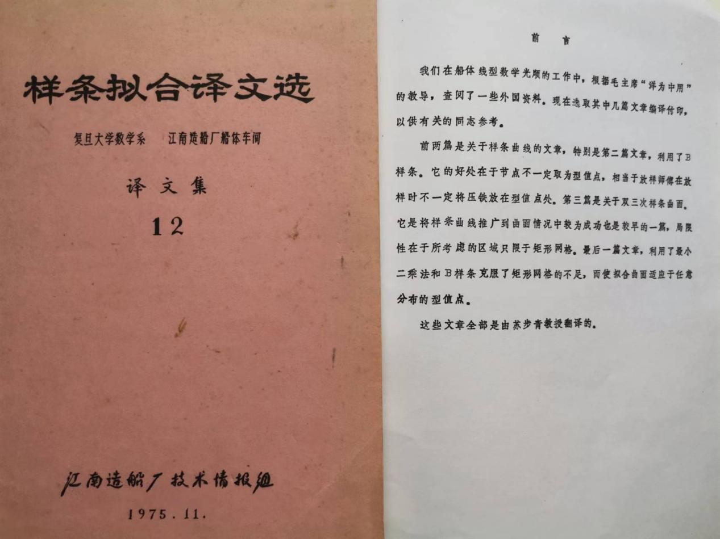

苏步青1978年底在上海数学会上的大会报告：几何外形设计理论极其应用
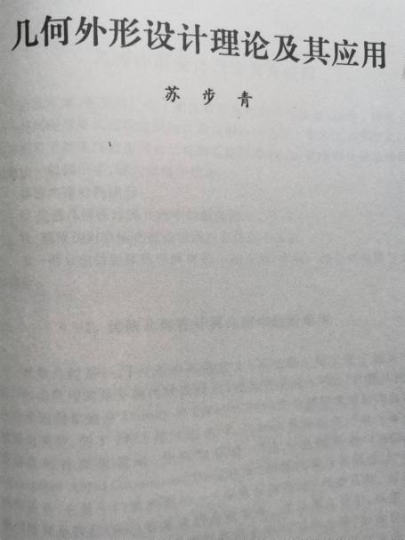
1980和1981年苏步青在复旦大学举办了两期《计算几何》讲习班
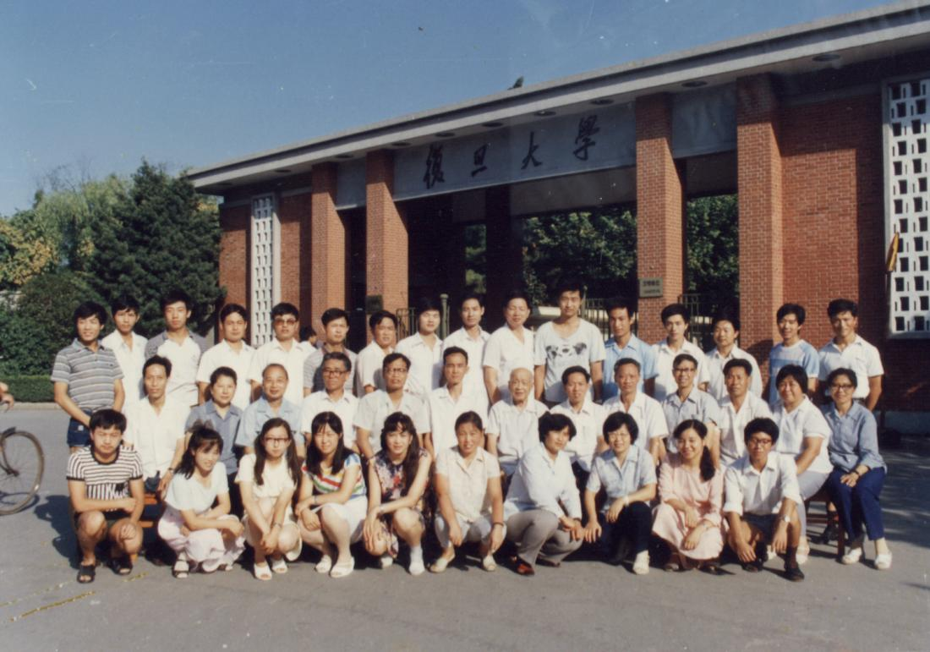

1982年青岛会议论文集
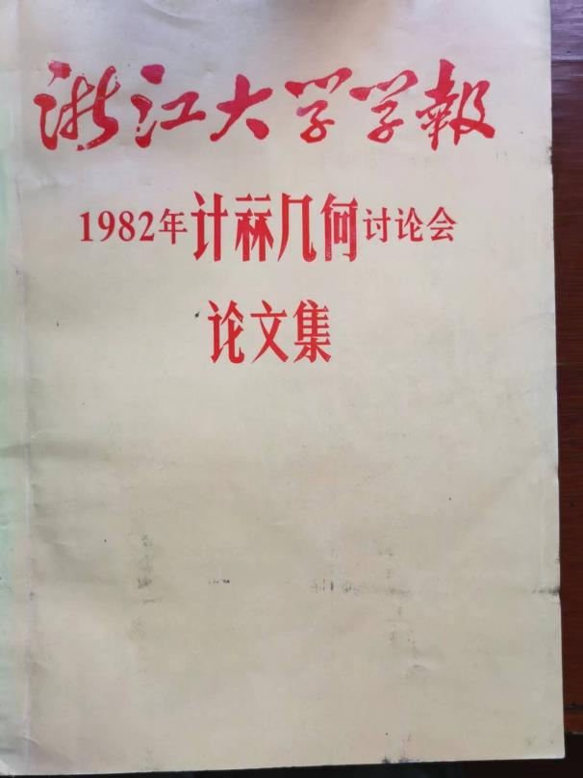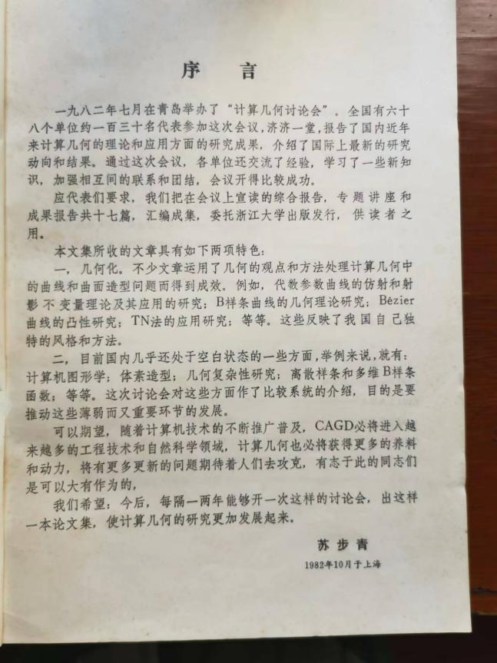

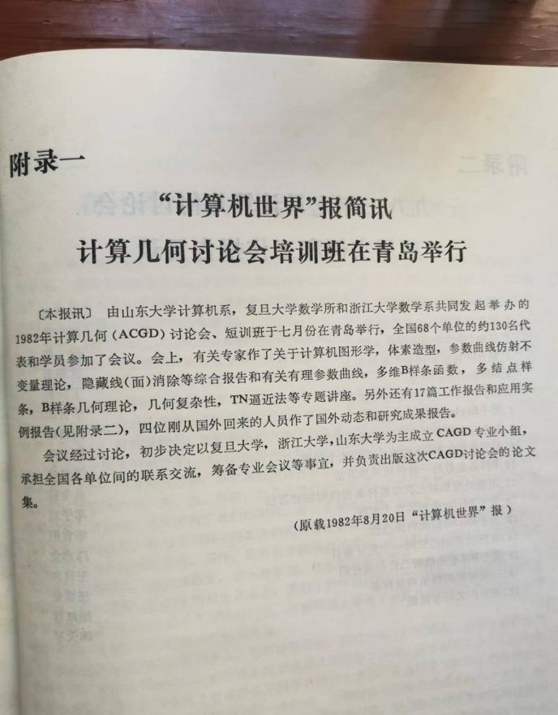
1986年黄山会议
.

1988年威海会议
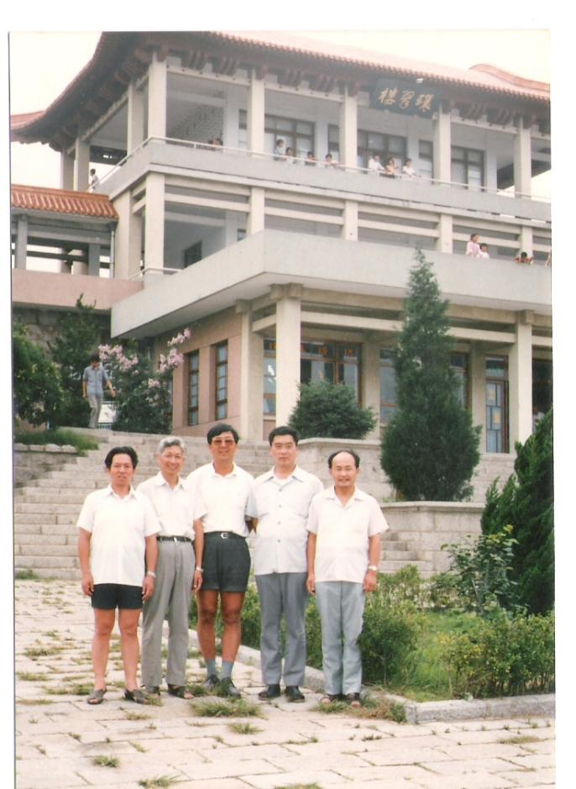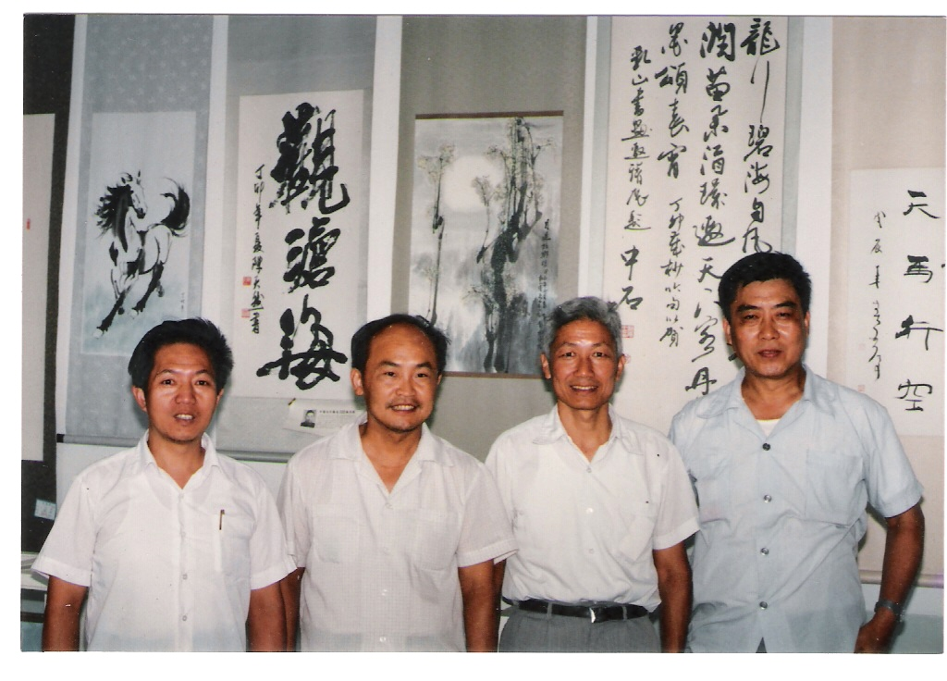


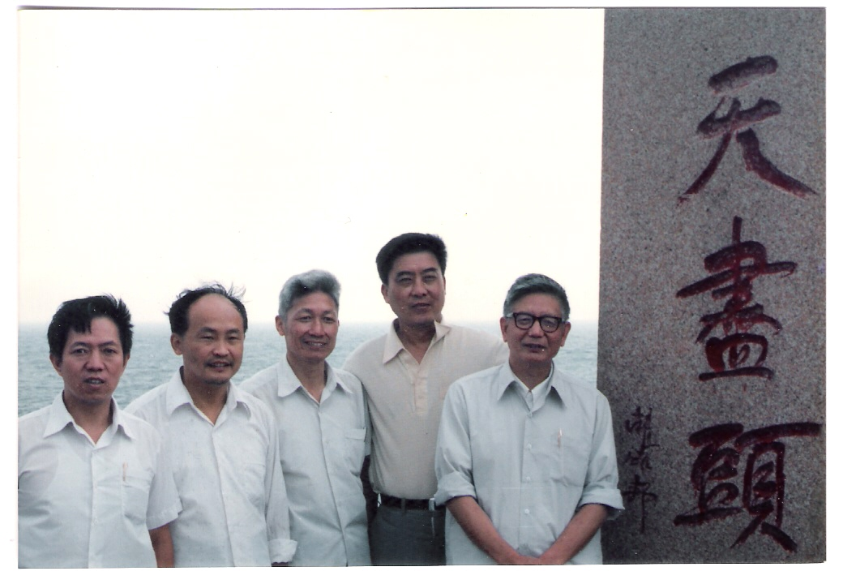

1992年杭州会议论文集
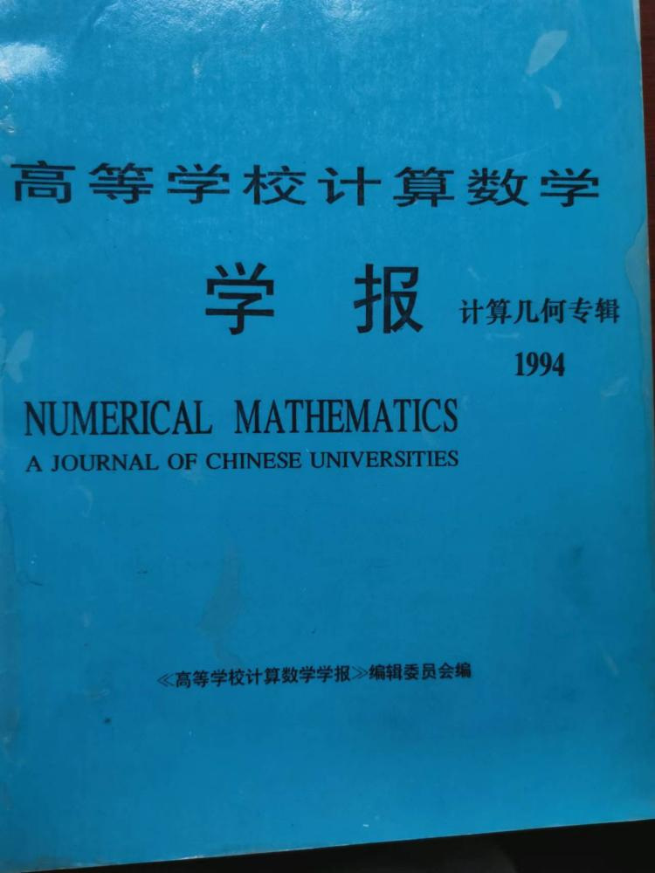

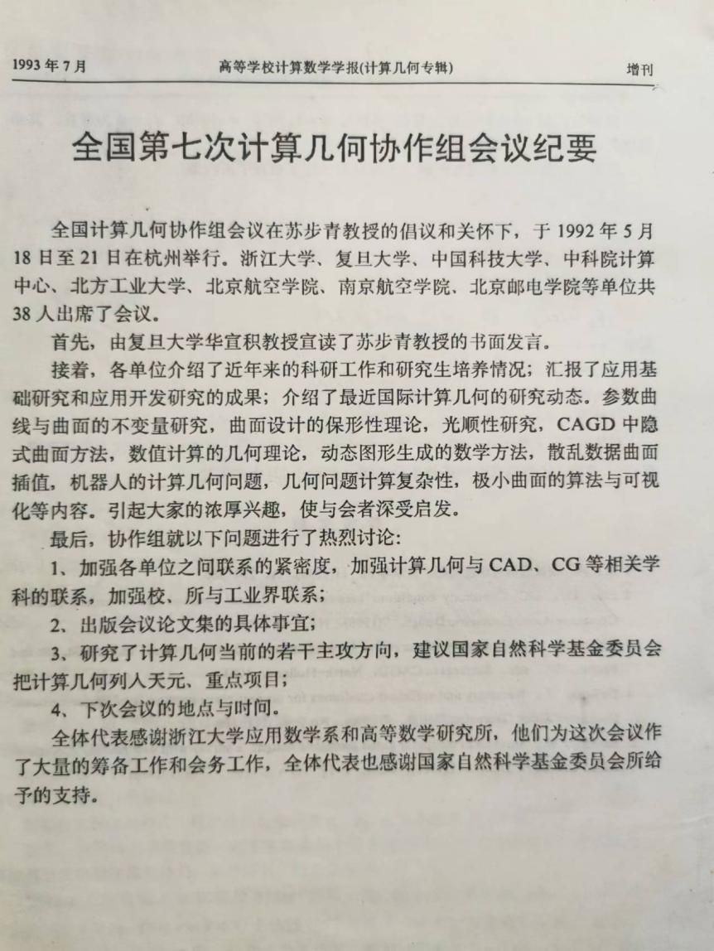
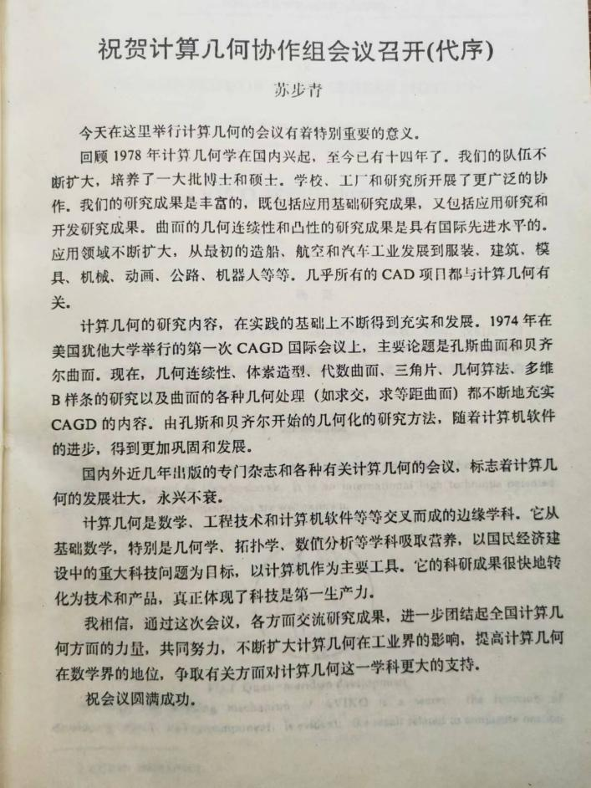
1994年上海会议
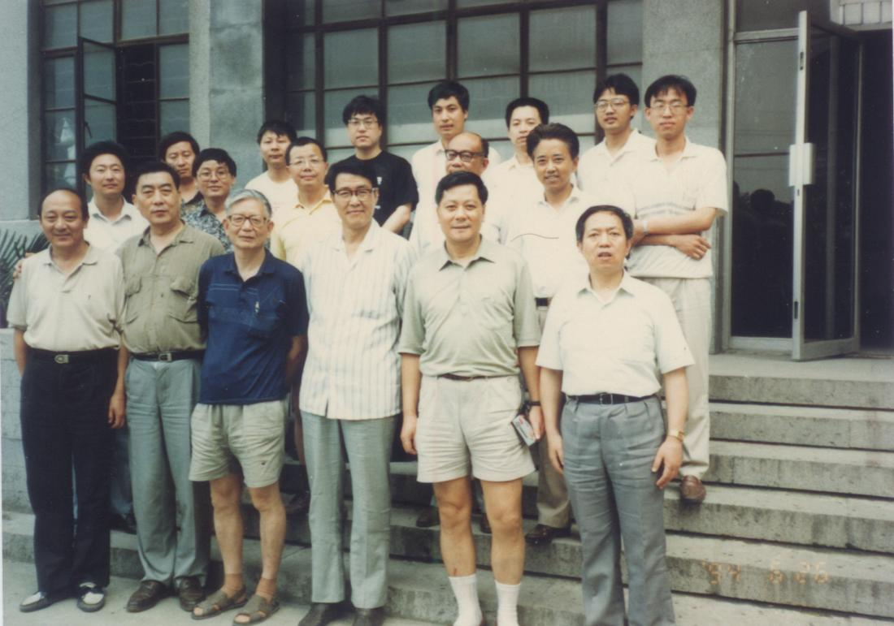

复旦大学计算几何第一届博士论文答辩会
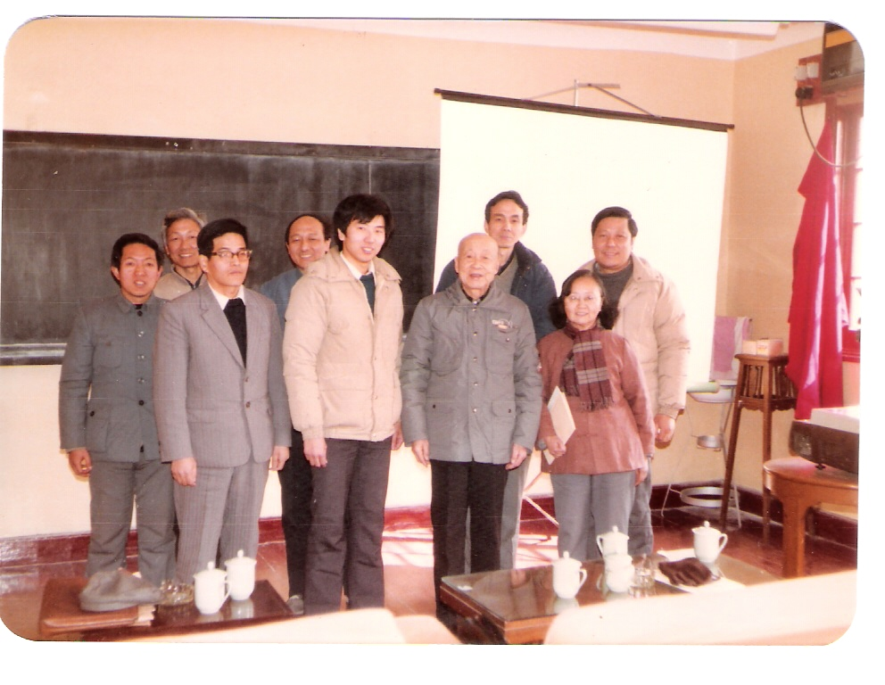
1995年底部分成员看望苏先生
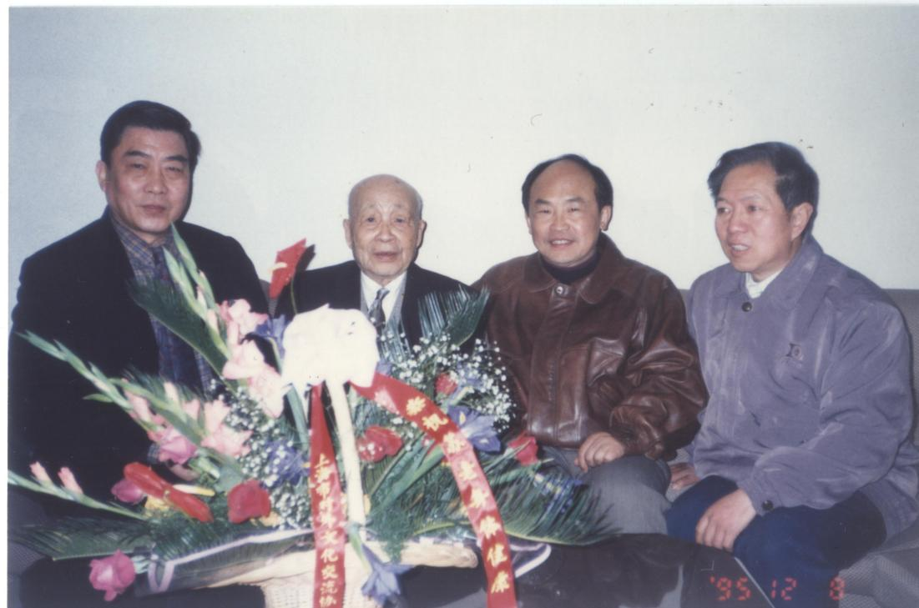
1997年苏老在华东医院约见学生
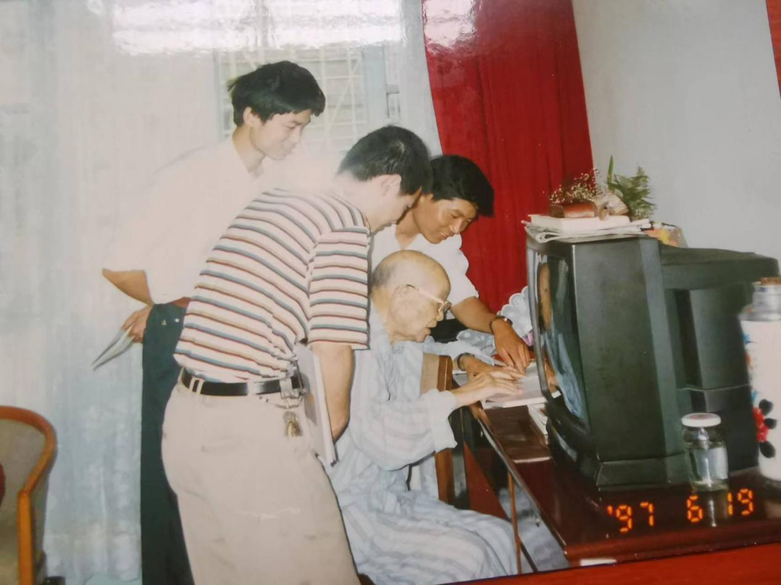

由于苏步青先生的杰出贡献， 2003年8月，国际工业与应用数学联合会（ICIAM）决定设立“ICIAM苏步青奖”。同年11月，中国工业与应用数学学会（CSIAM）设立了“CSIAM苏步青应用数学奖”。
2007年，首届ICIAM苏步青奖授予美国MIT教授Gilbert Strang.
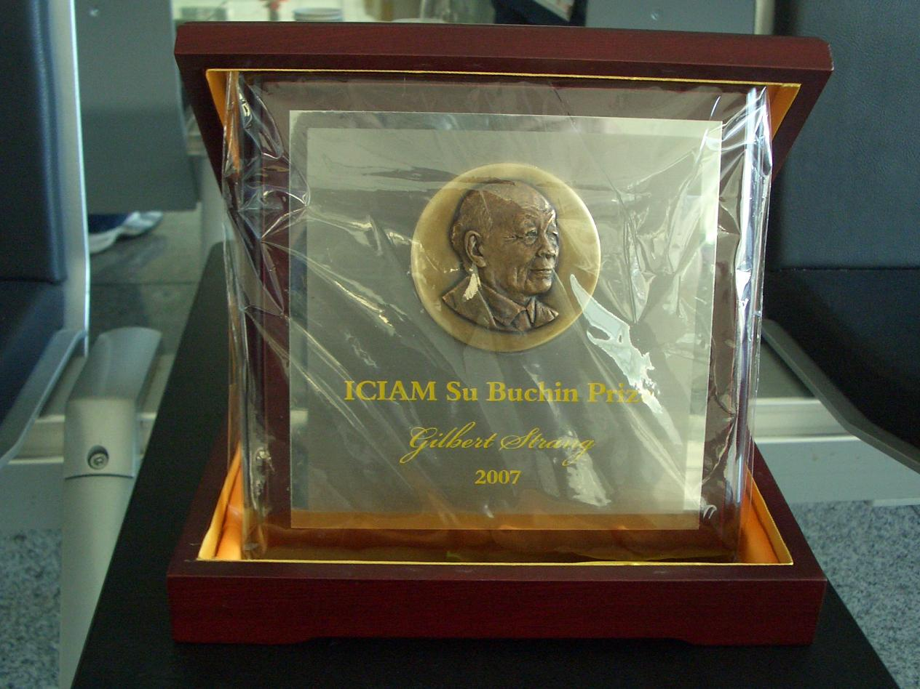

2019年，第297161号小行星命名为苏步青星。
